用户管理模块交叉测试报告

项目名称： | 订单管理模块
分类： | 测试分析报告 | 部门： | Anyway_Overload小组
作者： | 张翼鹏 | 日期： | 2009年4月14日
参考号： | 1．0 | 页数：

- 目录
2. 引言 2
编写目的 2
项目背景 2
定义 2
参考资料 2
3. 测试计划执行情况 3
测试机构和人员 3
测试结果 3
A） Bug统计 3
B）测试发现的事实 4
C）原因分析 5
4. 软件需求测试结论 5
软件能力 5
缺陷和限制 5
建议 6
测试结论 6
附 6

引言

编写目的
测试小组其他人开发的模块是否按照设计完成功能的设计。对于发现的Bug提出修改建议。本报告供网站的维护者及验收老师阅读。

项目背景
项目简介：
模块名称 | 用户管理模块
任务安排者 | Anyway_Overload小组
开发单位 | 王超
主管单位 | 耿景伯，组长

定义
A级错误 | 致命级，灾难性的、有严重后果的
B级错误 | 严重级，危险的影响
C级错误 | 一般级，普通的影响
D级错误 | 提示级，次要的影响

参考资料
- 图书山寨需求分析、模块代码
- 部分网络资源（www.google.cn）

测试计划执行情况

测试机构和人员

测试机构 | 负责人 | 测试人员
Anywayoverload小组 | 耿景伯 | 张翼鹏

测试结果

Bug统计

级别 | BUG数 | 说明
A类错误（严重） | 0 | - 无
B类错误（危险） | 0 | - 无
C类错误（功能缺陷） | 2 | - 检索用户信息时，同时使用一个以上搜索条件搜索时无法显示信息  - 检索管理员信息时存在同样问题
D类错误（页面缺陷） | 1 | - 由于页面较多，部分页面间的返回操作设置不够友善

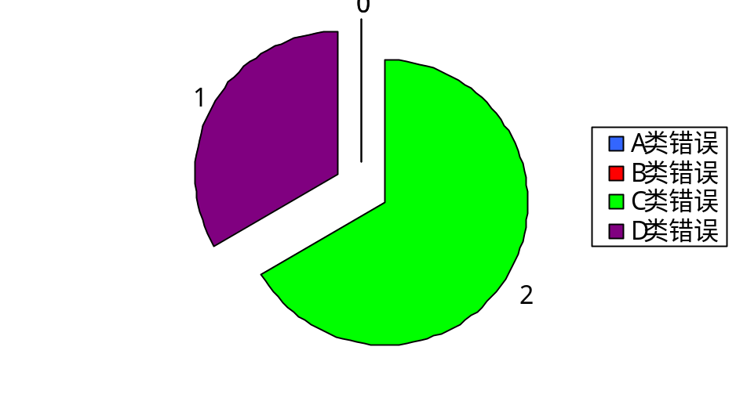
单位：个

由统计的结果得：1.92 Bug/1k

在测试的过程中，统计Bug的发生阶段：
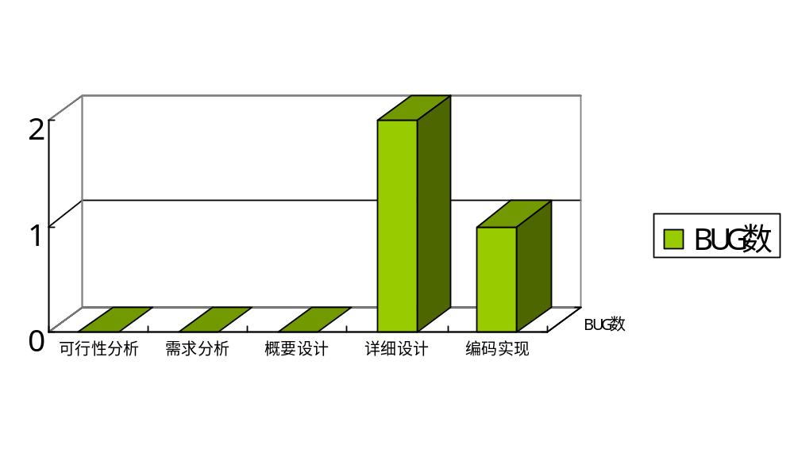

单位：个

B）测试发现的事实
- 编码不够完善，没有考虑多个条件都有内容输入时的处理。
- 页面链接不够完善，部分页面没有返回模块主页面的链接或按钮，只能点击上方导航按钮栏上的链接。

C）原因分析
设计时考虑的不严谨，编码时忽略了部分可能的问题，如多个条件均有数据输入。

软件需求测试结论
模块实现了用户管理应该实现功能，可以实现对管理员的添加、查询、修改、删除操作以及对注册用户的查询、修改、删除操作。用户界面比较友好，使用起来比较方便。模块还存在一些问题，但大多是细节性问题和界面问题，并不影响该模块的功能。

软件能力
- 系统能满足管理员管理用户的一般功能要求
- 系统提供验证机制防止不合法的数据写入数据库，并对密码进行加密处理。
- 用户界面友好，方便管理员使用。
- 页面响应速度一般

缺陷和限制
用户管理模块存在一些问题。测试发现：2个C类错误，1个D类错误。
发现的问题如下：
  - 在用户查询和管理员查询时，多条件均有输入的情况下，即使数据正确也无法正确显示数据。
  - 部分页面缺少返回模块首页的链接或按钮

建议
  - 修改查询函数，使多条件均有输入时，能正确找到数据。
  - 设置一些指向模块首页的按钮或链接，方便用户操作

测试结论
测试通过。
根据测试效果给出评分：
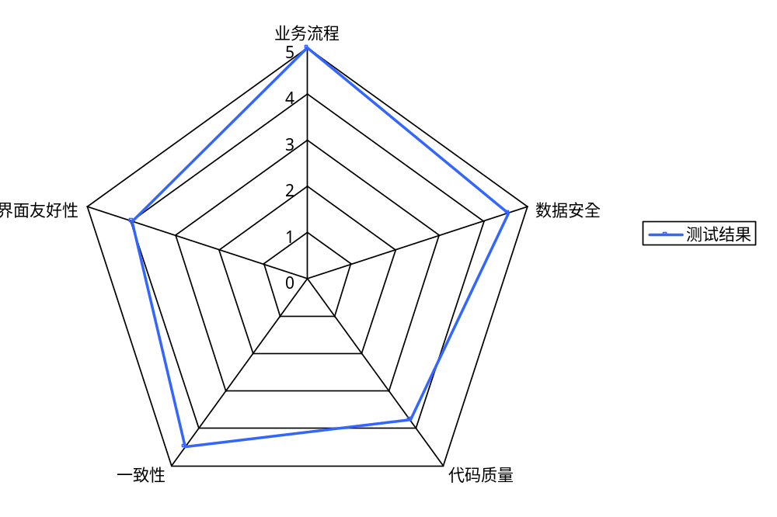

附：是否通过的主要依据是评分的数据图。当有任意项的得分小于3时，即判定未通过。

